Pressemitteilung

Neue Chance für die Finanzierung der Mundgesundheitsforschung

Die Foundation Nakao for Worldwide Oral Health startet am 28. September 2020 eine neue Runde für Anträge auf Forschungszuschüsse

Zahnärztliche Akademiker und Kliniker sind eingeladen, sich ab 28. September 2020 bei der Foundation Nakao um Forschungszuschüsse zu bewerben. Dies ist die zweite Forschungsförderung, die von der angesehenen Stiftung seit ihrer Gründung im Jahr 2018 zur Verfügung gestellt wird. Die Organisation unterstützt klinische Studien und Forschung zu wichtigen Themen der Zahnheilkunde in Bezug auf minimale Intervention und zur Mundgesundheit älterer Menschen.

Erfolgreiche Anträge erhalten eine Unterstützung in Höhe von CHF 50.000,00/pro Projekt sowie eine breite Bekanntmachung der Studienergebnisse und Erkenntnisse jeder Studie unter Zahnmedizinern, in der Dentalindustrie sowie in der allgemeinen Öffentlichkeit.

Förderung der Mundgesundheitsforschung
Die erste Antragsrunde der Stiftung fand im September 2019 statt. Sechs Studien wurden vom Vorstand der Foundation Nakao aus einer großen Anzahl von eingereichten Anträgen ausgewählt. Die Antragsteller repräsentieren die folgenden Kategorien: Staatliche Organisation, nicht staatliche Organisation, Universität, Forschungseinrichtung oder andere.

Die Foundation Nakao unterstützt akademische Forschung und klinische Studien, die zu ihrem Gründungsziel beitragen, das in der Verbesserung der Mundgesundheit und der damit verbundenen höheren Lebensqualität aller Menschen auf der Welt besteht. Schlüsselbereiche der Mundgesundheitsforschung, die sich mit den Themen minimalinvasive Zahnheilkunde, Mundgesundheit in alternden Bevölkerungen und der 8020-Bewegung, Zahnfunktion, Prävention von oraler Schädigung und Dental-IQ befassen.

"Die Inspiration für die Stiftung kam durch ein Thema, das uns sehr am Herzen liegt: die Auswirkungen der Mundgesundheit auf die Lebensqualität. Mein Mann und ich glauben, dass die Zahnmedizin eine fundamentale Rolle für die Gesundheit und Langlebigkeit von Menschen auf der ganzen Welt spielt. Wir freuen uns darauf, dass dies durch die Aktivitäten der Stiftung Wirklichkeit wird", sagte Makiko Nakao, Präsidentin der Foundation Nakao für weltweite Mundgesundheit bei ihrer offiziellen Gründung im Jahr 2018.

Über die Foundation Nakao

Am 21. September 2018 wurde die Foundation Nakao for Worldwide Oral Health in Luzern, Schweiz, gegründet. Ermöglicht wurde dies durch Herrn Makoto Nakao, ehemaliger Vorsitzender der GC Corporation, der nach 42 Jahren an der Spitze des Unternehmens seine privaten Firmenanteile zur Gründung der Foundation spendete. Der Vorstand der Foundation Nakao verfügt über ein Team von angesehenen Dentalfachleuten aus vier Kontinenten: Europa, Amerika, Australien und Asien. Es sind Professor Reinhart Hickel, Professor Clark Stanford, Professor Macro Ferrari, Professor Eric Reynolds, Professor Keiichi Sasaki und Dr. Kiyotaka Nakao.

Die Bewerbung ist bis zum 11. Dezember 2020 über das Bewerbungsformular auf der Website der Foundation Nakao https://www.foundation-nakao.com/applications möglich.

Referenzen und weitere Informationen finden Sie unter:
Foundation Nakao for Worldwide Oral Health
Fluhmattweg 13
6004 Luzern, Switzerland
Fon + 41.41.203.27.17
www.foundation-nakao.com
info@foundation-nakao.com

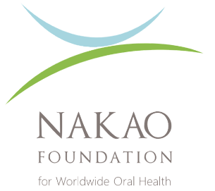

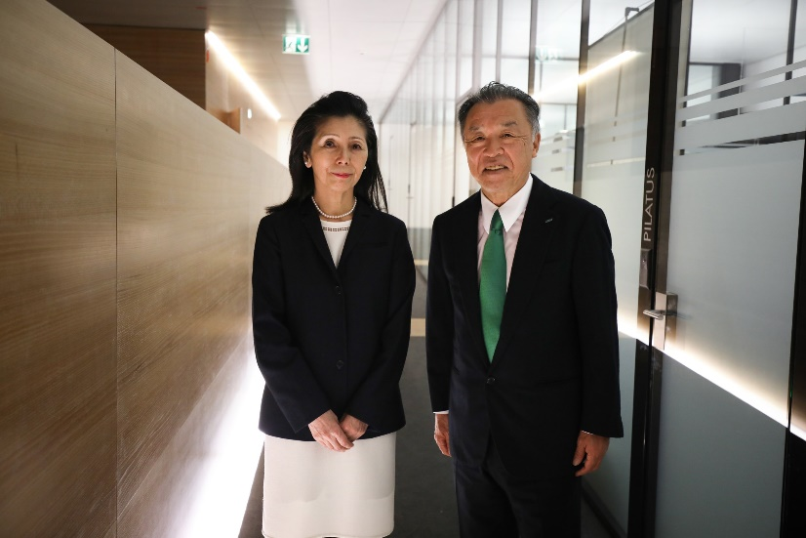
Frau Makiko Nakao, Präsidentin des Stiftungsrates und Herr Makoto Nakao

